**ANALISIS TENTANG PENERAPAN KONSEP PERNIKAHAN  
YANG UTUH DALAM KEHIDUPAN KELUARGA  
DI GEREJA TORAJA JEMAAT SUMBER  
KASIH PAREKAJU**



SKRIPSI

Diajukan Kepada Fakultas Teologi dan Sosiologi Kristen  
Institut Agama Kristen Negeri (IAKN) Toraja  
Sebagai persyaratan Memperoleh Geiar Sarjana Teologi (S.Th)

SRI DEWI T. R.  
2020175193

Program Studi Teologi Kristen  
FAKULTAS TEOLOGI DAN SOSIOLOGI KRISTEN

INSTITUT AGAMA KRISTEN NEGERI (IAKN) TORAJA

2022

ANALISIS TENTANG PENERAPAN KONSEP PERNIKAHAN  
YANG UTUH DALAM KEHIDUPAN KELUARGA  
DI GEREJA TORAJA JEMAAT SUMBER  
KASIH PAREKAJU

SKRIPSI

Diajukan Kepada Fakultas Teologi dan Sosiologi Kristen  
Institut Agama Kristen Negeri (IAKN) Toraja  
Sebagai persyaratan Memperoleh Geiar Sarjana Teologi (S.Th)

SRI DEWI T. R.  
2020175193

Program Studi Teologi Kristen FAKULTAS TEOLOGI DAN SOSIOLOGI KRISTEN •

INSTITUT AGAMA KRISTEN NEGERI (IAKN) TORAJA

2022

Judul : Analisis tentang Penerapan Konsep Pernikahan yang Utuh

dalam Kehidupan Keluarga di Gereja Toraja Jemaat Sumber Kasih Parekaju

Disusun Oleh :

|  |  |
| --- | --- |
| Nama | : Sri Dewi T R |
| NIRM | :2020175193 |
| Prodi Studi | : Teologi Kristen |
| Fakultas | : Teologi Dan Sosiologi Kristen |

Setelah dikonsultasikan, dikoreksi, dan diperbaiki berdasarkan arahan dosen pembimbing, maka skripsi ini disetujui untuk dipertahankan pada ujian skripsi yang diselenggarakan oleh Fakultas Teologi dan Sosiologi Kristen, Institut Agama Kristen Negeri (IAKN) Toraja.

Tana Toraja, 04 Desember 2022

Dosen Pembimbing

Pembimbing I

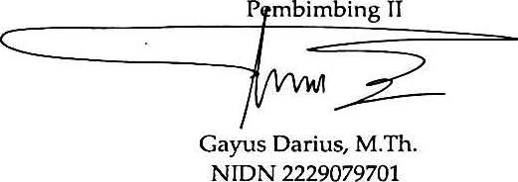

Mery Toban, S.Th,M.Pd.K. NIP 197905012007102003

Analisis tentang Penerapan Konsep Pernikahan yang Utuh dalam Kehidupan Keluarga di Gereja Toraja Jemaat Sumber Kasih Parekaju

Judul

Disusun oleh

Sri Dewi T.R.

Nama

NIRM

Program Studi Fakultas

Dibimbing oleh :

2020175193

Teologi Kristen

Teologi dan Sosiologi Kristen

1. Mery Toban, S. Th, M.Pd.K.
2. Gayus Darius, M.Th.

Telah dipertahankan di depan dewan penguji pada ujian sarjana (S-l) Institut Agama Kristen Negeri (IAKN) Toraja tanggal 12 Desember 2022 dan diyudisium tanggal 28 Desember 2022.

Dewan Penguji

Pengilii Pendamping,

Penguji Utama,



Yelinda Sri Silvj^GM.Th. NIP. 19840222^0^9032012

# Hr

Aussie Femi Tangdilintin, M.Th.  
NIDN. 2001107905

Ketua,

Panitia Ujian Skripsi

Sekretaris,

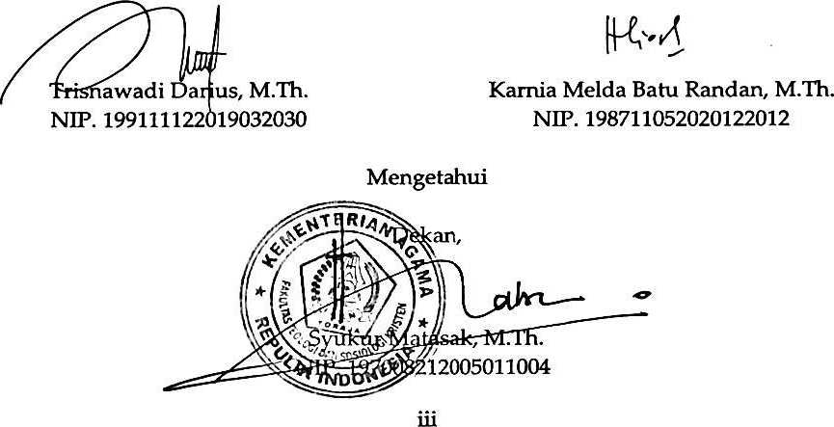

SURAT PERNYATAAN KEASLIAN TULISAN

Saya yang bertanda tangan dibawah ini:

Nama : Sri Dewi T R

NIRM : 2020175193

Fakultas : Teologi dan Sosiologi Kristen

Program Studi : Teologi Kristen

Judul Skripsi : Analisis tentang Penerapan Konsep Pernikahan

yang Utuh dalam Kehidupan Keluarga di Gereja Toraja Jemaat Sumber Kasih Parekaju

Menyatakan dengan sebenarnya bahwa skripsi tersebut adalah merupakan hasil karya sendiri, kecuali kutipan-kutipan yang dengan jelas disebutkan sumber rujukannya. Apabila dikemudian hari terbukti atau dapat dibuktikan bahwa skripsi ini merupakan hasil saduran atau jiplakan dari karya orang lain, maka pihak kampus IAKN Toraja melalui rektor, berhak untuk mencabut gelar dan ijazah yang telah diberikan kepada saya.

Tana Toraja, 02 Februari 2023 Yang Membuat Pemyataan



NIRM. 2020175193

SURAT PERNYATAAN PERSETUJUAN PUBLIKASI KARYA ILMIAH  
UNTUK KEPENTINGAN AKADEMIS

Yang bertanda tangan di bawah ini:

Nama : Sri Dewi T R

NIRM : 2020175193

Fakullas/Program Studi : Teologi dan Sosiologi Kristen

Dengan ini menyetujui untuk memberikan ijin kepada pihak IAKN Toraja yaitu Hak Bebas Royalti Non-Eksklusif (Non-exclusive Royalti-Free Right) atas karya ilmiah skripsi yang berjudul:

"Analisis tentang Penerapan Konsep Pemikahan yang Utuh dalam Kehidupan Keluarga di Gereja Toraja Jemaat Sumber Kasih Parekaju".

Dengan ini pihak IAKN Toraja berhak menyimpan, mengelolaannya dalam pangkalan data (database), mendistribusikannya dan menampilkan atau mempublikasikan sebagian dari skripsi ini (Bab 1 dan Bab 5) pada repository Perguruan Tinggi untuk kepentingan akademis dengan tetap mencantumkan nama sebagai penulis skripsi ini.

Demikian pernyataan ini saya buat dengan sebenarnya.

Tana Toraja, 16 Februari 2023 Yang Membuat Pernyataan



NIRM. 2020175193

SURAT KETERANGAN PENGECEKAN PLAGIARISME

Setelah melalui proses pengecekan dengan menggunakan aplikasi Turnitin, maka kami Lembaga Penelitian dan Pengabdian kepada Masyarakat (LP2M) IAKN Toraja dengan ini menerangkan bahwa skripsi yang ditulis oleh:

Nama Penulis : Sri Dewi T R

NIRM : 2020175193

Judul Skripsi : Analisis tentang Penerapan Konsep Pernikahan

yang Utuh dalam Kehidupan Keluarga di Gereja Toraja Jemaat Sumber Kasih Parekaju

Tanggal Pemeriksaan : 16 Februari 2023

Similarity : 5%

Dinyatakan MEMENUHI SYARAT ambang batas toleransi < 20%. Jika di kemudian hari ditemukan kekeliruan karena keterbatasan aplikasi, seperti adanya kesamaan dengan karya ilmiah Iain yang lebih awal mendapatkan pengakuan sebagai hak cipta: misalnya: karya ilmiah tersebut belum terbit secara online, maka semua konsekuensi yang ditimbulkan menjadi tanggung jawab penulis skripsi.

Demikian surat keterangan ini, untuk dipergunakan sebagaimana mestinya.

Penulis Skripsi

METE RAJ TEMPEL

[j4koFAKX146°73221 Sri Devviarv



NIRM. 2020171593

Tana Toraja, 16 Februari 2023

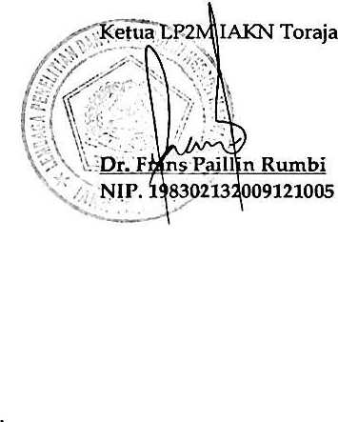

Skripsi penulis yang berjudul "Analisis tentang Penerapatt Konsep Pemikahan yang Utuh dalam Kehidupan Keluarga di Gereja Toraja Jemaat Sumber Kasih Parekaju", penulis persembahkan kepada:

1. Orang tuaku Yohanis Lapu' (Almarhum), Luther Pasolang dan Rita Rapanna yang menjadi alasan terbesar bagi penulis dengan senantiasa memberikan dukungan, semangat serta menjadi sang motivator selama penulis kuliah hingga dapat menyelesaikan pendidikan dengan baik. Terima kasih untuk kasih sayang yang tulus, perhatian, doa dan harapan yang besar diberikan kepada penulis.
2. Saudara saudariku Laurens T.R, Yorianus T.R, Wemfhy Malinthon, adikku Lurianto Pasolang dan Lurianti Pasolang yang senantiasa mendukung dalam keberhasilan penulis selama kuliah, terimakasih untuk kasih persaudaraan dengan ketulusan yang selalu memberikan semangat, dorongan dan mendoakan bahkan keterlibatan dalam membiayai penulis dalam menyelesaikan pendidikan.

MOTTO  
"Janganlah hendaknya kamu kuatir tentang apapun juga, tetapi nyatakanlah  
dalam segala hal keingmanmu kepada Allah dal am doa dan pennohonan  
dengan ucapan syukur."  
(Filipi 4:6)

Penelitian ini bertujuan untuk menguraikan penerapan konsep pemikahan yang utuh dalam kehidupan keluaxga diusia dewasa (5 tahun pemikahan). Hal ini penulis menggunakan metode penelitian kualitatif dengan teknik pengumpulan data, melalui studi kepusatakaan, observasi dan wawancara.

Menerapkan pemikahan yang utuh berarti pasangan memegang teguh janji pemikahan yaitu dengan berprinsip bahwa pemikahan dilakukan sekali seumur hidup dan hanya bisa dipisahkan oleh maut.

Keluarga di Gereja Toraja Jemaat Sumber Kasih Parekaju mempunyai pemahaman dalam melakukan konsep pemikahan yang utuh. Keluarga kerap mengalami masalah seperti pertengkaran suami istri dan masalah lainnya, tetapi terus berjuang menerapkan konsep pemikahan yang utuh dalam keluarga, khususnya janji pemikahan yang dipegang teguh, itulah yang membuat mampu mempertahankan pemikahan. Suami istri terus menyatakan saling peduli, memelihara kesetiaan, bertanggungjawab terhadap anak dan pasangan, berdiskusi bersama pasangan ketika mengalami persoalan keuangan dan keluarga, menjaga komunikasi terhadap pasangan dan membangun persekutuan bersama pasangan di dalam Tuhan.

Kata Kunci: Penerapan, Pemikahan, Utuh

Analysis of the Application of the Concept of Intact Marriage to Family Life in the Toraja Church of the Sumber Kasih Parekaju Congregation. This study intends to describe the application of the concept of complete marriage in family life in adulthood (5 years of marriage). In this study the authors used qualitative research methods with data collection techiques, through library research, observation and interviews.

Implementing a complete marriage means that the couple holds fast to the promise of marriage, namely with the principle that marriage is done once in a lifetime and can only be separated by death.

Families in the Toraja Church of the Sumber Kasih Parekaju Congregation have a understanding of carryng out the concept of marriage. Families often experience problems such as quarrels between husband and wife and other problems, but they continue to struggle to implement the concept of a complete marriage in the family, especially the marriage vows that are firmly held, that is what makes them able to maintain a marriage. Husband and wife continue to express concern for each other, maintain loyalty, be responsible for children and spouse, discuss xvith spouse and build fellowship with spouse in God.

Keywords: Application, Marriage, Whole